В роскошном VIP отеле БОЛГАРИИ, МЕЖДУНАРОДНЫЙ ЛАГЕРЬ «Мидия Гранд Резорт», представляет программу 2014 года:
«ВОЗВРАЩЕНИЕ ПЯТОГО ЭЛЕМЕНТА». Расположение
в 7 км от Несебра; 3 км от аквапарка; 5 км от Солнечного Берега
На самом берегу моря – 50 метров!!!
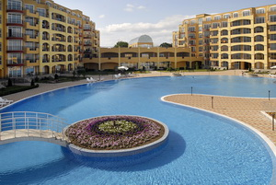 | 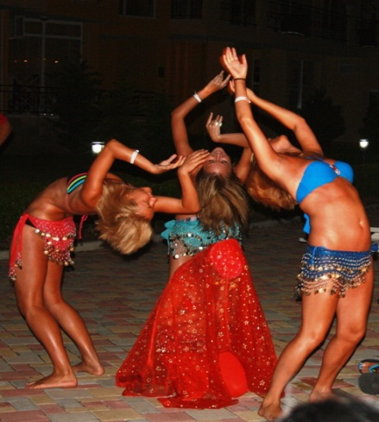 | 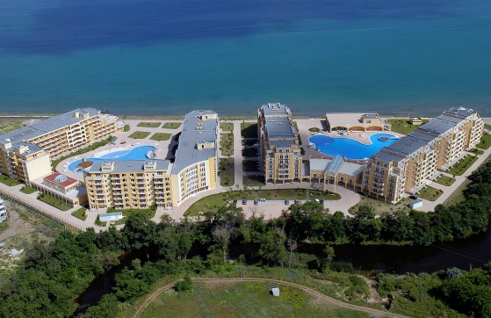
Наши преимущества
- РАСПОЛОЖЕН НА БЕРЕГУ МОРЯ– 50 метров, бесплатно шезлонги и зонтики, дежурная охрана, спасатели, богатый йодистый воздух.
- САМЫЕ ЛУЧШИЕ БАССЕЙНЫ НА БАЛКАНАХ – 2400 кв. м. с островками и мостиками – НАША ГОРДОСТЬ!!!
- ОБОРУДОВАННЫЕ: детские площадки, детский клуб, спортивные площадки недалеко от отеля – футбол, волейбол, бадминтон. Закрытый спортивный зал, зал для танцев и единоборств. Анимационный зал, компьютерный холл. Профессиональная сцена. Все представители спорта и танцев найдут здесь залы для своих тренировок.
- ПРОЖИВАНИЕ:2-х и 3-х комнатные аппартаменты по 3 человека в комнате. Все комнаты кондиционированы. Вся меблировка – новая. Никаких дополнительных кроватей. В каждой комнате балкон.
- БЕЗОПАСТНОСТЬ своя охрана, 12 установленных видео камер, спасатели на пляже.
- ПИТАНИЕ 4х разовое – шведский стол – всегда свежие фрукты и овощи из собственного сада и огорода, вся продукция выращена БЕЗ ХИМИКАТОВ И ОПРЫСКИВАНИЯ!!!! ПТИЦА, ВЫРАЩЕННАЯ НА НАТУРАЛЬНЫХ КОРМАХ! (ЕДИНСТВЕННЫЙ ЛАГЕРЬ В ЕВРОПЕ, ИМЕЮЩИЙ СВОЕ ЭКО-ХОЗЯЙСТВО )
НОВАЯ АНИМАЦИОННАЯ ПРОГРАММА – ПРОГРАММА 2014 года «ВОЗВРАЩЕНИЕ ПЯТОГО ЭЛЕМЕНТА»
Наши аниматоры обеспечат Вам незабываемые дни. С ребятами работают умные, интересные, творческие и много знающие люди. Для каждого из них работа с подростками – образ жизни. С ними не бывает скучно!!!
Ежедневно: спортивные состязание, творчество, театр, зрелище, дискотеки, и конечно – ШОУ.
Полная СТОИМОСТЬ: С 14 июля по 28 июля 355 евро + 350 грн.

Виза 35 евро (для взр) Услуги визового центра 22 евро.
В стоимость входит: проезд автобусом еврокласса, проживание в отеле »МИДИЯ»*** 4-х разовое питание, анимационная программа, пользование лежаками и зонтиками, бассейнами, спортивной площадкой и инвентарем, беспроводная интернет связь WI-FI, круглосуточная охрана, спасательная служба, страховка. ДОПЛАТА С 17 ЛЕТ- 50 евро+ консульский сбор
15 дней с дорогой

С уважением, Президент Киевского клуба киокушин-кан карате Тэнно Доджо Трофимец С.В.
ОС!

